Муниципальное бюджетное дошкольное образовательное учреждение
детский сад комбинированного вида № 45 «Ручеёк»

Конспект
непосредственно образовательной деятельности
«Навстречу Пасхе»
в подготовительной к школе группе «Малинка»

Подготовила воспитатель
Чудина Светлана Борисовна
Дата проведения 23.04.2014 г.

г. Коломна
2014 г.
Интегрированное занятие в подготовительной к школе группе «Навстречу Пасхе»

Содержание организованной деятельности.
Интеграция образовательных областей: «Познание», «Коммуникация», «Художественное творчество», «Музыка», «Художественное слово», «Здоровье»
Вид детской деятельности: коммуникативная, продуктивная, восприятие художественной литературы, восприятие музыкальных произведений, двигательная.
Цель: создание коллективной пасхальной композиции.
Задачи:
- знакомить детей с православными обычаями и традициями празднования Вербного воскресения и Пасхи;
- формировать нравственные качества;
- развивать творческое воображение;
- совершенствовать техники рисования нетрадиционными способами: печатание, оттиск через трафарет, рисование воздушными фломастерами на готовых плоских формах (шаблон яйца);
- учить детей слушать и воспринимать художественное слово – стихи;
- учить слушать музыкальные произведения – классическую музыку и колокольный звон;
- вызвать эмоциональный отклик в душе ребёнка, создать хорошее настроение в преддверии праздника;
- развивать эстетическое восприятие, художественный вкус.
Планируемые результаты:
- дети умеют рисовать нетрадиционными способами: набрызг, печатание, оттиск по трафарету; имеют представление о традициях празднования православных праздников Вербного Воскресения и Пасхи.
Материалы и оборудование:
- жидкие краски в палитрах;
- печатки, штампики;
- трафареты;
- зубные щётки;
- влажные салфетки;
- шаблоны пасхальных яиц из акварельной бумаги;
- бантики из лент;
- ветки вербы в вазе;
- поднос;
- скатерть (или салфетка текстильная);
- кулич;
- крашенки и писанки в корзинке;
- веточки вербы искусственные в маленькой вазочке;
- декоративные курочки- упаковки;
- пластиковая корзиночка с грецкими орехами;
- магнитофон;
- запись классических произведений Шопена, Моцарта, Грига; запись колокольного пасхального звона;
- магнитная доска с расчерченным кроссвордом;
- спички;
- маркеры красного и чёрного цветов.
Предварительная работа: рассматривание пасхальных открыток, иллюстраций, беседы о Боге и вере, чтение художественных произведений нравственной и православной тематики, загадывание загадок о весне.

Содержание занятия.
В группе стоит столик с пасхальной композицией: в середине большая ваза с ветками вербы, возле неё поднос с куличом и красной свечой, корзиной с яичками, вазочкой с искусственными веточками вербы, декоративными курочками – упаковками.
1. Вводная часть. Загадывание загадок.
В.: Ребята, сегодня я хочу вас пригласить в небольшое путешествие, а чему оно будет посвящено, вы сейчас узнаете. Перед вами кроссворд. Я буду вам загадывать загадки, и по первым буквам отгадок мы составим ключевое слово. (Воспитатель вписывает слова в кроссворд, выделяя первую букву в слове другим цветом).
Итак, 1-я загадка:
1. Пробирается медведь
Сквозь лесной валежник,
Стали птицы песни петь,
И расцвёл…… (подснежник).
2. В домик свой скворец вернулся,
А в лесу медведь проснулся.
В небе жаворонка трель.
В гости к нам пришёл…. (апрель).
3. Ходит одиноко огненное око,
Всюду, где бывает, взглядом согревает. (солнце)
4.Этот дом не просто дом.
Он красивый и с крестом.
Золотые купола.
Звонкие колокола.
Кто-то с мамой, кто один
Ходит в трепете святом
Помолиться в этот дом (храм)
5. Он тебя охраняет,
Мысли твои и тайны он знает.
Вместе с тобой веселится удаче,
А согрешишь, – он страдает и плачет. (Ангел – хранитель)
В: Давайте составим слово из первых букв. Что у нас получилось?
Д.: Пасха.
В.: Молодцы, ребята. Сегодня мы поговорим о Пасхе. Присаживайтесь на стульчики (стульчики стоят полукругом).

2 .Основная часть. Рассказ педагога о Пасхе.
В. : Пасха – это Великий христианский праздник. Означает он победу жизни над смертью. Это праздник любви, мира и светлой жизни.
Когда-то, очень давно Господь послал на землю своего сына Иисуса Христа, который должен был научить народ смирению и любви, научить прощать друг друга, не держать обид, не делать зла. Чтобы искупить грехи людей перед Богом, Иисус Христос принял мученическую смерть на кресте, принёс себя в жертву, хотя сам был безгрешен. Своим страданием он показал истинную любовь к Богу и к людям.
Но на третий день после смерти произошло истинное чудо – Христос воскрес из мёртвых. Таким образом, он поведал людям, что жизнь не заканчивается смертью, она переходит в иную форму. Поэтому мы знаем, что наша душа бессмертна.
А случилось это именно на Пасху. С тех пор мы каждый год празднуем Светлое Христово Воскресенье!
Пасхе предшествует строгий 40-дневный пост, во время которого взрослые едят только постную пищу, молятся, просят прощения у Бога за свои грехи, таким образом, происходит духовное очищение.
А какая пища является постной? (пища без мяса, масла, молока и яиц).
(Дети встают и подходят к столику с пасхальной композицией, воспитатель зажигает пасхальную красную свечу).

В.: На Пасху люди посещают церковь, где священник освящает куличи и яички. Лишь после церкви семья собирается за праздничным столом, угощаются пасхальными куличами и яйцами. Все поздравляют друг друга возгласом: «Христос Воскрес!» и слышат в ответ: «Воистину Воскрес!» при этом трижды целуют друг друга – христосываются.
В.: Главным атрибутом пасхального стола является крашеное яйцо. Такие яички называются «крашенками», а яички, на которых рисуют различные узоры или орнамент, называют «писанками» (от слов писать, расписывать).
(показать детям писанки и крашенки)
Яйцо – это символ новой жизни.
По преданию первой возвестила о воскрешении Иисуса Христа римскому императору Тиберию ученица Иисуса Мария из города Магдалы – Мария Магдалина. Она принесла в дар императору простое яичко и радостно возгласила: «Христос воскрес!» Император не поверил и сказал: «Как может кто-нибудь воскреснуть из мёртвых? В это трудно поверить, как и в то, что это белое яйцо может стать красным» И пока он говорил, цвет яйца в руках Марии постепенно стал меняться, и, наконец, оно стало красным. Изумлённый император возгласил: «Воистину воскрес!» С тех пор и появился у христиан обычай дарить на Пасху крашеные яйца.
(Воспитатель читает стихотворение Полины Довженко «Христос Воскрес!»)
Свершилось чудо из чудес, пророчество небес –
Христос воскрес! Христос Воскрес! – Воистину Воскрес!
И перезвон колоколов несёт благую весть:
Христос Воскрес! Христос Воскрес! – Воистину Воскрес!
Народ ликует и поёт, и слышно до небес:
Христос Воскрес! Христос Воскрес! – Воистину Воскрес!
В.: За неделю до Пасхи наступает Вербное воскресенье. В этот день православная церковь празднует Вход Господень в Иерусалим. Иисус ехал на ослике на праздник Пасхи в город Иерусалим, и простой народ радостно встречал его и усыпал дорогу цветами и пальмовыми ветками. Но у нас пальмы не растут, но распускаются вербы. И стало хорошей традицией освещать вербочки в храме и украшать ими дом. Считается, что верба охраняет дом и его жителей от болезней.

Практическая часть – роспись шаблонов.
В.: Я вам предлагаю расписать шаблоны пасхальных яичек, а потом повесить их на веточки вербы и сделать красивую пасхальную композицию для группы.
Но сначала подготовим пальчики и ладошки к работе.

Пальчиковая гимнастика с грецкими орехами.
Нам рябая курочка принесла яичко.
Мы с яичком поиграем,
Мы яичко покатаем,
Покатаем – не съедим –
Мы яичко отдадим.
(орехи сложить в пластиковую корзиночку).
(Дети садятся за столы и приступают к работе. Звучит классическая музыка.)
(По мере выполнения работы, дети подходят к букету с вербой и украшают его «яичками» - вешают «яички» за ленточки).
В.: Как красиво у нас получилось! Нравится вам пасхальный букет?

Физкультминутка
А уж ясно солнышо (дети идут по кругу взявшись за руки и
Припекло, припекло. медленно поднимают руки вверх)
И повсюду золото (продолжают идти и медленно
Разлило, разлило. Опускают руки вниз)
Ручейки по улице (бегут на носочках, руки на поясе)
Всё журчат, всё журчат.
Журавли курлыкают (Меняют направление движения,
И летят, и летят. Делают взмахи руками)
(В конце приседают на корточки)
(Дети присаживаются на стульчики полукругом)

3 часть. Прослушивание записи: «Пасхальный колокольный звон» (Сюрпризный момент)
В.: Ребята, в праздничный пасхальный день во всех церквях звонят колокола. Звонят они по-особенному – торжественно и радостно. И называется этот звон пасхальный благовест. И у меня для вас есть сюрприз – вы сейчас услышите пасхальный колокольный звон!
(включается запись колокольного звона)
4 часть. Рефлексия.
В. Вот, ребята, и завершилось наше Пасхальное путешествие. Какое впечатление у вас осталось? Что вам понравилось?

Использованные источники.
1.Шорыгина Т.А. Главные праздники страны: История возникновения праздников. Вопросы. Сценарии: Методическое пособие для педагогов, воспитателей. – М.: Школьная пресса, 2011
2. Интернетпортал: Предание.ру

Приложение

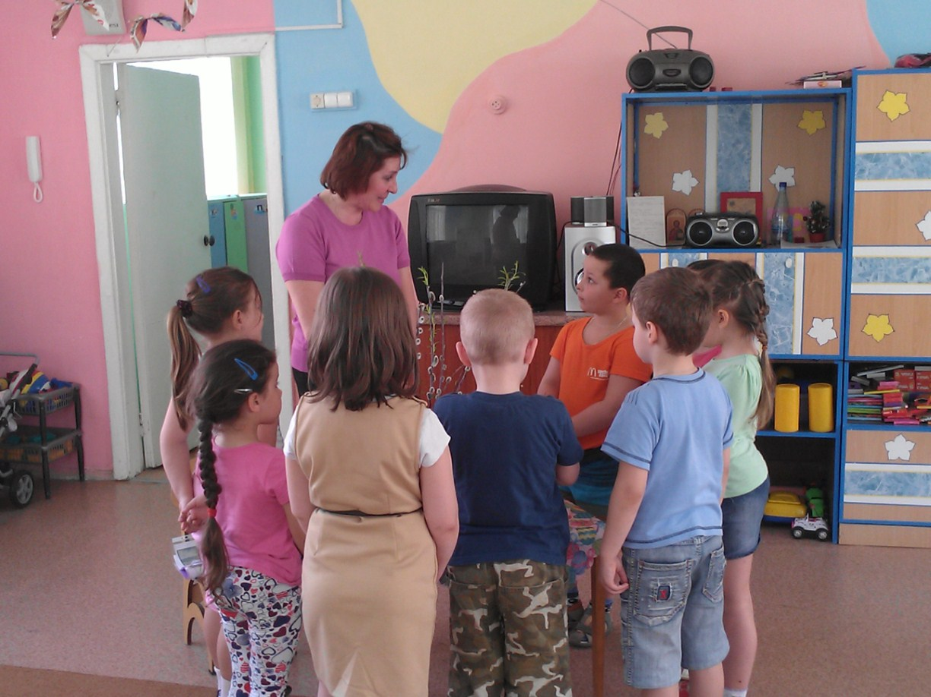
Какой главный атрибут Пасхи?

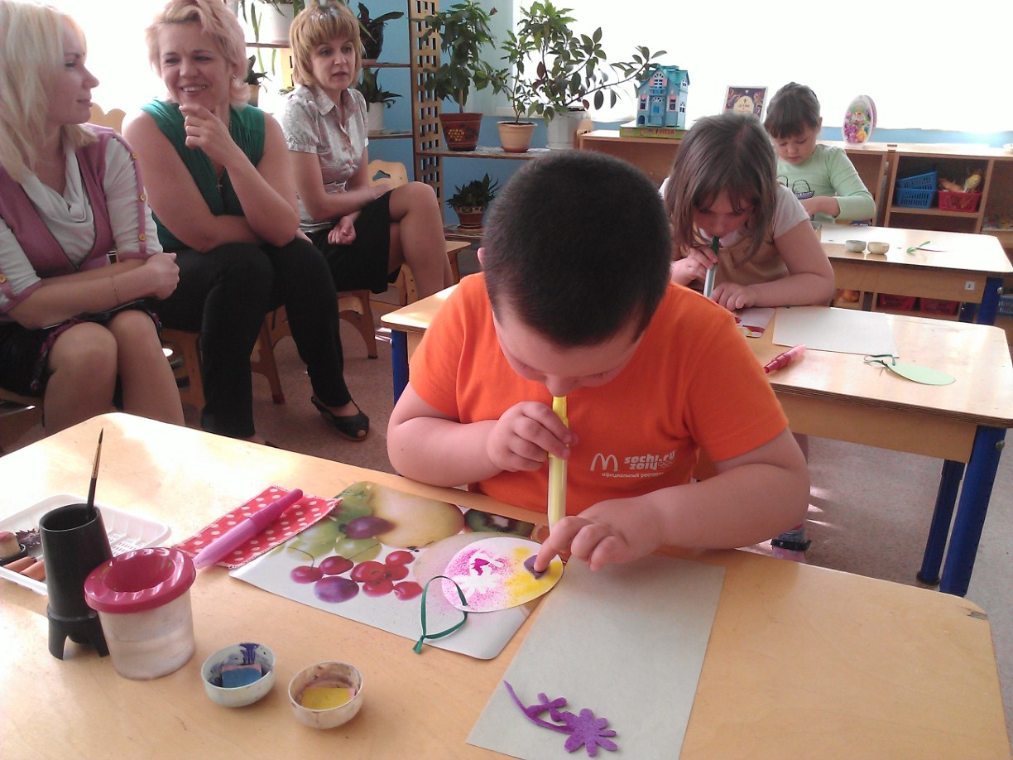

Украсим яичко (рисуем воздушными фломастерами)

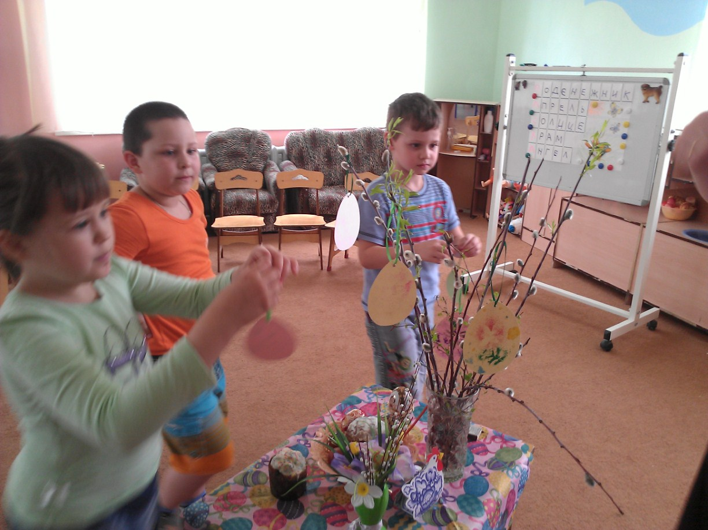
Пасхальный букет будет очень красивым

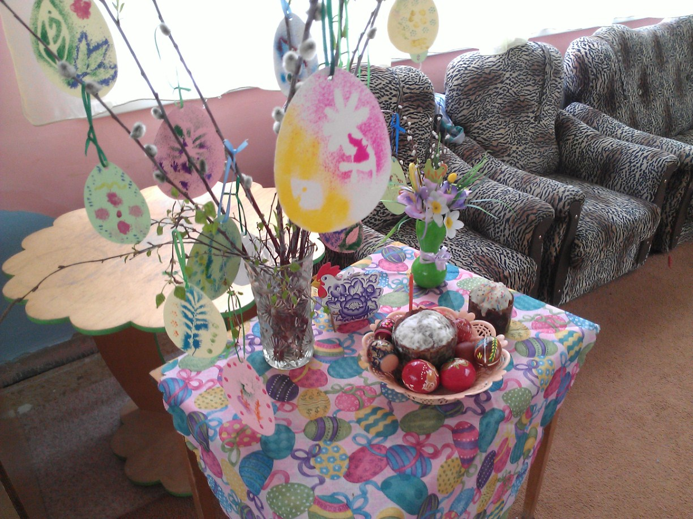
Наша композиция

